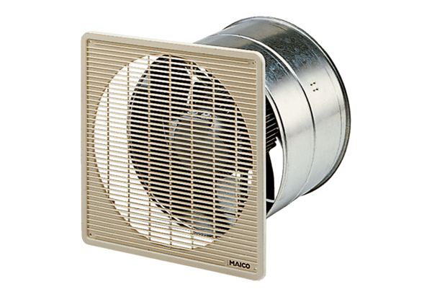Axial-Wandeinbauventilator DZF 35/4 BVerpackungseinheit: 1 StückSortiment: C
Artikelnummer: 0085.0104Hersteller: MAICO

